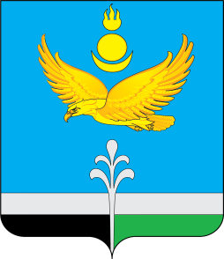
РОССИЙСКАЯ ФЕДЕРАЦИЯ
ИРКУТСКАЯ ОБЛАСТЬ
НУКУТСКИЙ РАЙОН

ДУМА МУНИЦИПАЛЬНОГО ОБРАЗОВАНИЯ
«НУКУТСКИЙ РАЙОН»

Седьмой созыв

____________________________ РЕШЕНИЕ_________________________________
28 января 2022 г. № 6 п. Новонукутский

О назначении

публичных слушаний

В соответствии с ч. 3 ст. 28 Федерального закона «Об общих принципах организации местного самоуправления в Российской Федерации» от 06.10.2003 г. № 131-ФЗ, ч. 2 ст. 19 Устава муниципального образования «Нукутский район», Положением о порядке организации и проведения публичных слушаний в муниципальном образовании «Нукутский район», утвержденным решением Думы МО «Нукутский район» от 28.08.2009 г. № 44 (в редакции решений Думы от 29.10.2010 г. № 75, от 05.02.2016 г. № 5), Дума

РЕШИЛА:

1. Назначить проведение публичных слушаний по обсуждению проекта решения Думы муниципального образования «Нукутский район» «О внесении изменений и дополнений в Устав муниципального образования «Нукутский район» на 11 марта 2022 г. в 11.00 ч. Определить место проведения публичных слушаний – конференц-зал Администрации МО «Нукутский район», расположенный по адресу: п. Новонукутский, ул. Ленина, 26 (2 этаж).

2. Организатором публичных слушаний назначить постоянную комиссию по законодательству и местному самоуправлению Думы муниципального образования «Нукутский район».
3. Письменные замечания и предложения жителей муниципального образования «Нукутский район» принимаются до 17.00 ч. 10 марта 2022 г. по адресу: п. Новонукутский, ул. Ленина, 26, кабинет Думы МО «Нукутский район» (1 этаж).

4. Результаты публичных слушаний опубликовать в районной газете «Свет Октября».

5. Опубликовать настоящее решение в районной газете «Свет Октября» и разместить на официальном сайте муниципального образования «Нукутский район».

Председатель Думы муниципального
образования «Нукутский район» К.М. Баторов

